ניתוח תעבורת הצ'אט
מגישים: אלעד טולדו (322382474) ויהונתן שביט (326650249)

מבוא
מערכת הצ'אט שפיתחנו מבוסס שרת לקוח.
השרת מאזין להתחברות של לקוחות אליו בסוקט של tcp.
ברגע שלקוח מתחבר לשרת באמצעות פקודת socket.connect מתבצע תהליך three way handshake בין השרת ללקוח.
ראשית, הלקוח שולח הודעת syn, לאחר מכן השרת מחזיר לו הודעות syn-ack ובסוף הלקוח שוב מחזיר לו ack כדי לאשר את הקישוריות איתו.
כמו-כן, ברגע שלקוח 1 שולח הודעה ללקוח 2, ההודעה מועברת מלקוח 1 לשרת קודם כל, ורק לאחר מכן השרת מעביר את ההודעה ללקוח 2.
כל זה מתבצע באמצעות sockets.
בנוסף, תוכנת השרת מכילה שרת http לקבלת בקשות של התחברות הלקוח למערכת, הרשמה, קבלת הודעות מבסיס הנתונים, יצירת שיחות חדשות עם משתמשים ושליפת המשתמשים הקיימים במערכת.
בקשות אלו מומשו באמצעות פרוטוקול http, שכן זו הדרך הנכונה ביותר לבקש משאבים מהשרת ולשלוח לו מידע ללא צורך בתעבורת זמן אמת.
כמו כן, החיבורים הקיימים של השרת עם המשתמשים שמחוברים לצ'אט נשמרים באמצעות מילון שהמפתח בו מייצג את id המשתמש והערך מייצג את הסוקט של אותו משתמש שמחובר.
ישנו שימוש בבסיס נתונים sqlite לשמירת הודעות, משתמשים ושיחות קיימות שנשמרות בתוך קובץ עם סיומת db.

ניתוח התעבורה והסברים על הצאט
- פתיחת הצ'אט
ברגע שהמשתמש פותח את התוכנה הוא מתחבר באמצעות הסוקט לשרת ומתבצע תהליך three way handshake.

כפי שניתן לראות, הלקוח שולח הודעת syn, לאחר מכן השרת מחזיר לו הודעות syn-ack ובסוף הלקוח שוב מחזיר לו ack כדי לאשר את הקישוריות איתו, ואז נוצר החיבור עם הלקוח.
ניתן לראות כי הודעות של הלקוח מגיעות מ src port 54992 שהוא פורט שנוצר באופן רנדומלי על ידי מערכת ההפעלה, והודעות השרת מגיעות מ src port 8080 שהוא פורט קבוע שבו גם השרת מאזין להתחברויות.
כאשר משתמש שולח הודעה ה src port הוא 54992 ו dst port 8080 כי אכן שולח את הפקטה לשרת.
כאשר השרת שולח הודעה ה src port הוא 8080 וה dst port 54992 כי אכן השרת הוא זה ששולח את הפקטה ללקוח.
בהתחלת התהליך, נרצה לזהות כל socket עם מזהה זמני (temporary socket id). הלקוח והשרת יסכימו ביניהם על מתן מזהה זמני זה בתהליך "לחיצת יד". כלומר, כאשר נוצר החיבור השרת שולח ללקוח את המזהה הזמני (UUID) שבעזרתו יוכלו לתקשר עד להתחברות המשתמש.
מאוחר יותר, לאחר תהליך ההתחברות, המזהה הייחודי של החיבור יהיה זה של המשתמש.
ניתן לראות שההודעות של הקליינט לשרת נשלחים מכתובת המקור של הלקוח לכתובת היעד של השרת והודעות שהשרת שולח נשלחות מכתובת מקור של השרת אל כתובת היעד של הלקוח.
- התחברות
לאחר שהלקוח מתחבר עם שם משתמש וסיסמה נשלחת ראשית בקשת HTTP מסוג POST לנקודת הקצה /login ברשת. השרת בודק אם נתוני המשתמש נמצאים בבסיס הנתונים ואם שם המשתמש והסיסמה תקינים. אם כן, הוא משייך את מזהה הלקוח לסוקט שלו, שומר את הסוקט שלו באוסף חיבורי הסוקט של כל הלקוחות ומחזיר http status 200 ok ללקוח.

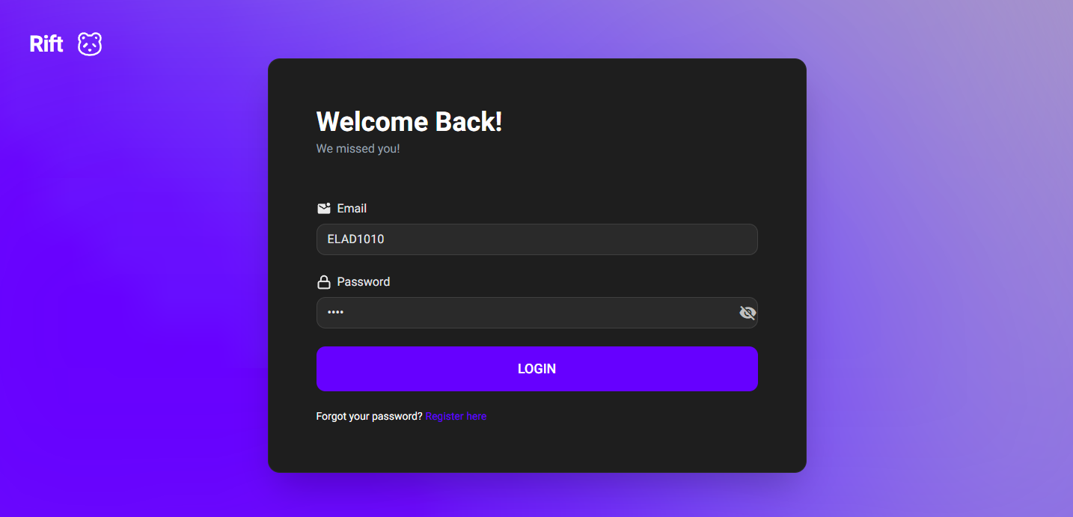

נתבונן בפקטה של הבקשה שנשלחת בעזרת כלי ההסנפה Wireshark.
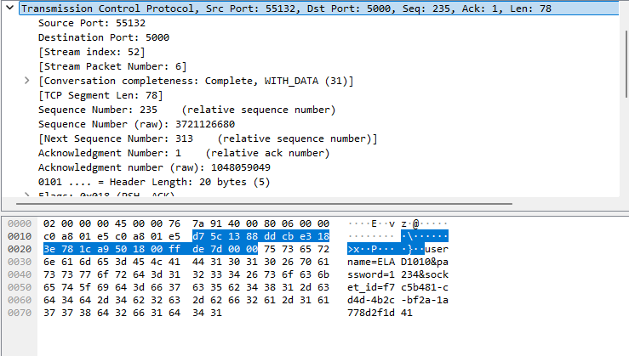

הבקשה נשלחת מפורט המקור של הלקוח אל פורט היעד של שרת ה http של צד השרת, כלומר השרת מאזין בפורט 5000 לבקשות http.
ניתן לראות גם את מספר הפקטה על ידי מזהה ה sequence number ואת מספר acknowledgment number שמעיד על הבייט הבא שצריך להישלח על ידי הצד השני.

ניתן לראות בשכבת האפליקציה מידע על הבקשה כמו סוג הבקשה (POST) מכיוון שאנחנו אכן שולחים מידע לשרת בבקשת התחברות (שם משתמש וסיסמה), כתובת המשאב שפונים אליו בשרת, ההוסט, קידוד הבקשה, keep alive, כלומר שהחיבור לא נסגר ישר וסוג המידע שמועבר בבקשה.
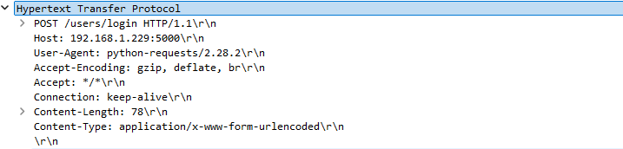

בנוסף ניתן לראות את המידע עצמו ששלחנו בתמונה הבאה:
ניתן לראות שהעברנו את שדה הusername עם הערך ELAD1010 ואת שדה הסיסמא 1234, יחד עם מזהה הסוקט שמשויך לאפליקציית הצ'אט של הלקוח שמתחבר כעת.
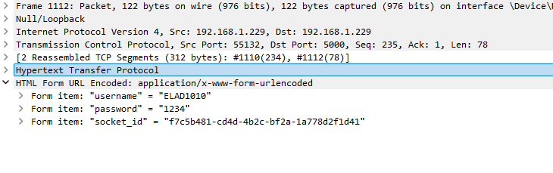

כמו-כן, השרת שולח תשובה http 200 ok ומאשר שאכן ההתחברות התבצעה בהצלחה.
בשכבת התעבורה ניתן לראות שהתשובה נשלחת מפורט המקור 5000 שזהו הפורט של שרת הhttp שרץ בצד השרת אל פורט 55132 שזהו פורט של הלקוח שביצע את ההתחברות.
בנוסף יש sequence number שהוא מספר סידורי של החבילה וack number שהוא מסמל ללקוח מה הבייט הבא שהוא אמור לשלוח בשיחה.
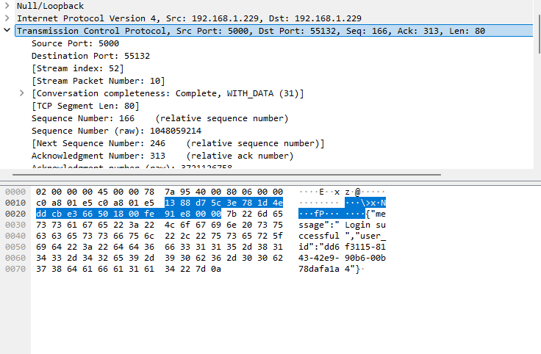

בשכבת האפליקציה ניתן לראות את סטטוס התשובה http 200 ok, גרסת הפרוטוקול 1.1, אורך התשובה, סוג המידע שנשלח בחבילה (json).

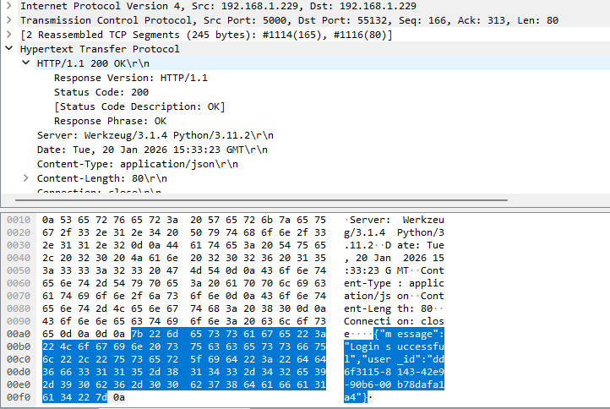

לאחר ההתחברות הלקוח שולח בקשת Get /conversation/{user_id} כדי לקבל את השיחות שהיו קיימות אצלו כבר במסד הנתונים וכן בקשות כמו Get /messages/{conversation_id} כדי לקבל את ההודעות של השיחות שלו שנשמרו בבסיס הנתונים.

ניתן לראות שוב שהבקשות נשלחות מפורט רנדומלי של הלקוח אל הפורט הייעודי של שרת הhttp בצד השרת.

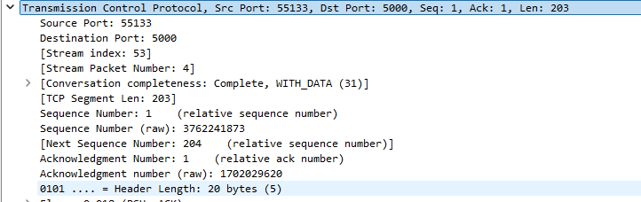
בצילום הבא ניתן לראות מידע על בקשת Get /conversations כמו סוג הבקשה, שם המשאב בשרת, גרסת פרוטוקול ה HTTP , קידוד ושדה keep alive.
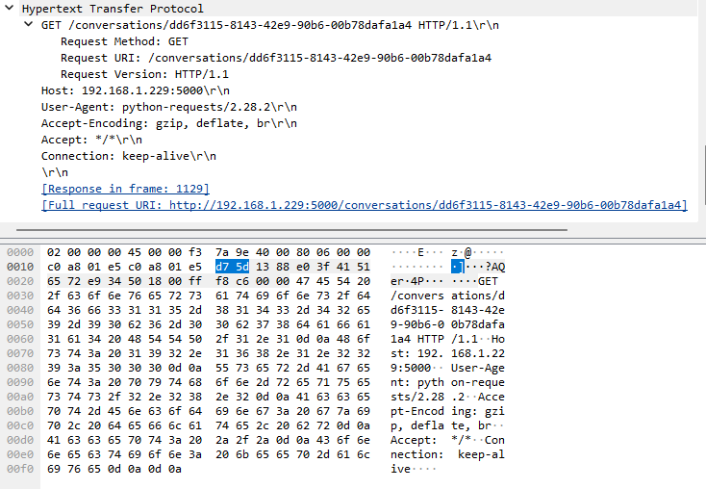
אחרי שליחת בקשת ה get covnersations השרת מחזיר תשובה של http status 200 ok.
ניתן לראות שתשובת ה http מגיעה מפורט המקור של השרת (5000) אל פורט היעד שהוא הפורט של הלקוח ששלח את הבקשה (55133).

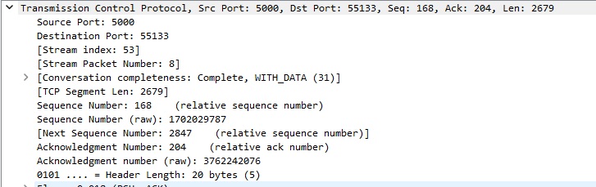

כאן ניתן לראות את השדות בשכבת האפליקציה של תשובת השרת לבקשה.
הוא אכן מחזיר http 200 OK, ניתן לראות גם את גרסת הפרוטוקול 1.1, סוג המידע שחוזר מהשרת (json), אורך התשובה ועוד.
ניתן לראות בpayload למטה שהוא מכיל באמת אובייקט של שיחה קיימת.

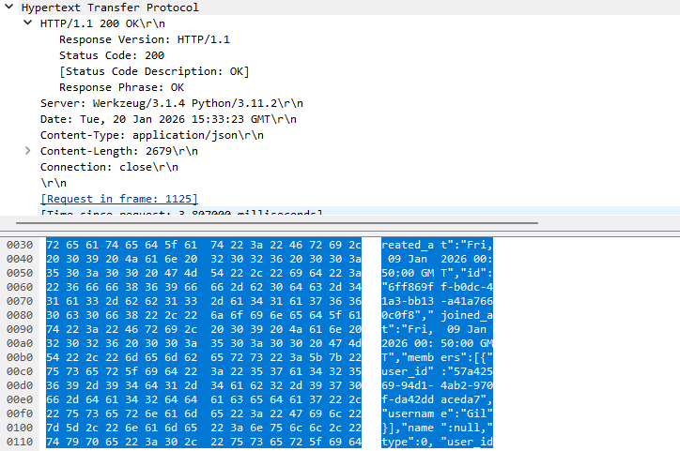

בקשה נוספת שנשלחת היא בקשה לקבלת הודעות של שיחה ספציפית Get /messages/{conversation_id}
ניתן לראות שוב שהלקוח שולח בקשת Get, את כתובת המשאב בשרת, סוג המידע בבקשה, גודל המידע, פרמטרים של הבקשה כמו מזהה השיחה, חיבור keep alive וכו'.

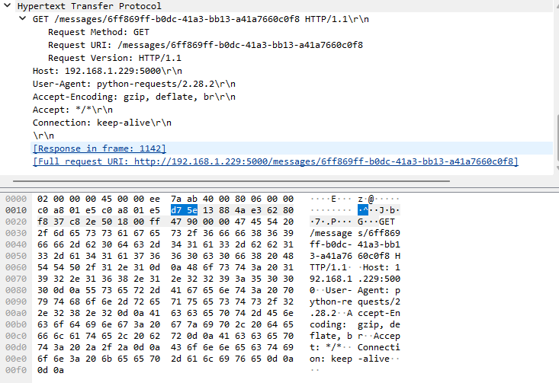

כתשובה מקבלים מהשרת את כל ההודעות שמשויכות לצ'אט הספציפי שהלקוח ביקש לקבל הודעות ממנו וכמובן חוזרת תשובת http 200 ok כדי להודיע שאכן הבקשה התבצעה בהצלחה והשרת החזיר את המשאב המבוקש.
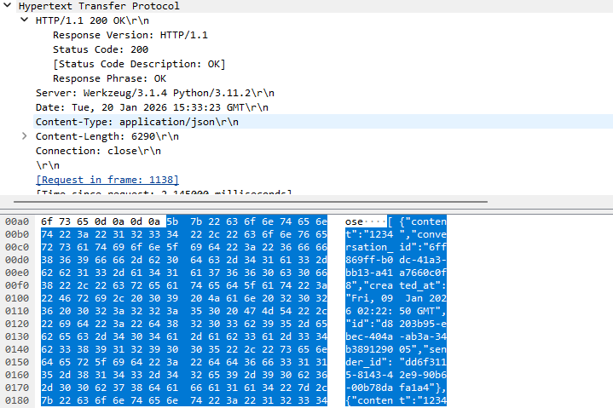
- שליחת הודעה בצ'אט
לאחר שהלקוח מחובר למערכת הוא יכול לבחור לקוח מתוך המערכת שהוא רוצה לשלוח אליו הודעה.
בצילום המסך לקוח בשם "בן" רוצה לשלוח הודעה ללקוח בשם "ELAD1010", שכבר מחובר לצ'אט כרגע. כדי לעשות זאת, הוא לוחץ על כפתור ה"+" בחלק העליון של ה-Sidebar, מה שפותח תפריט לבחירת צ'אטים.

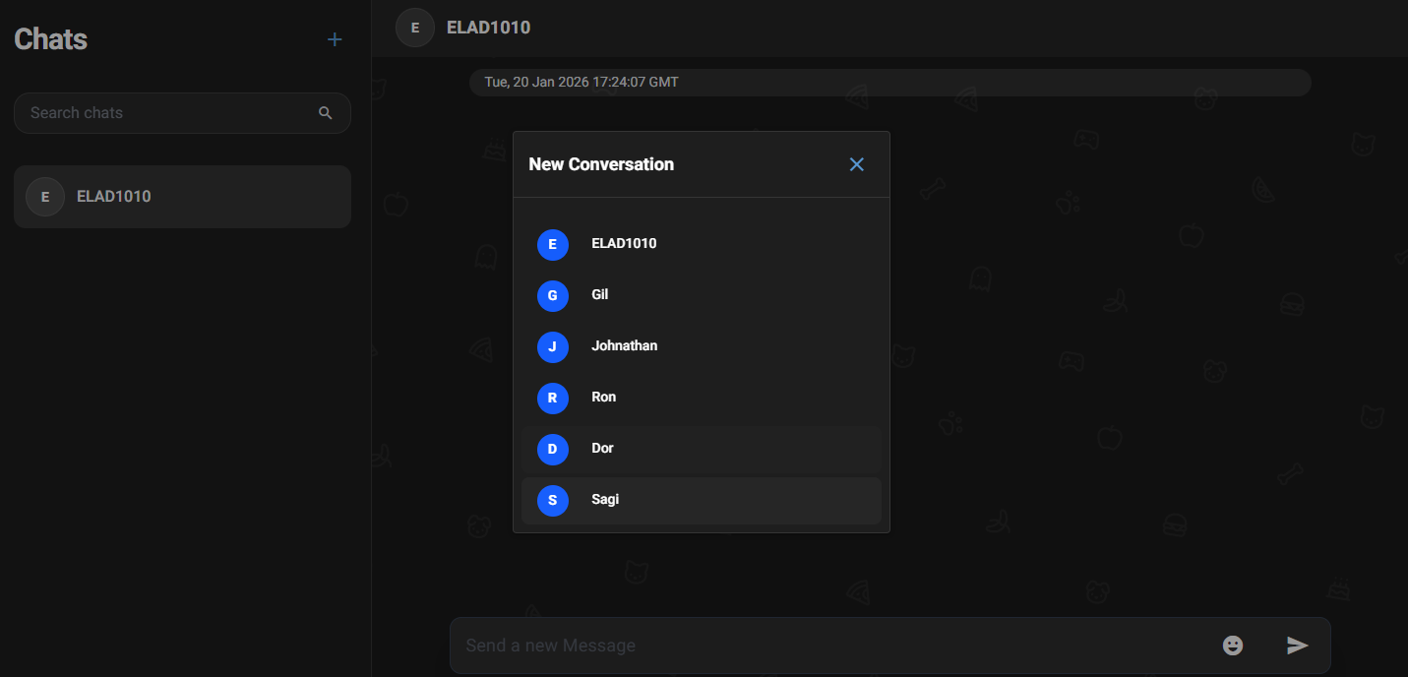

תהליך שליחת ההודעות מתרחש בכמה שלבים:
- לקוח 1 שולח לשרת את ההודעה שמיועדת ללקוח 2. לדוגמה, תוכן ההודעה היא:"Hello ELAD"
- השרת מקבל את ההודעה. הוא בודק למי היא מיועדת ושולח אותה ללקוח היעד (לקוח 2) דרך חיבור הסוקט של השרת ולקוח היעד.
- לקוח היעד מקבל את ההודעה מהשרת והמשתמש רואה הודעה חדשה מופיעה בתצוגת הצ'אט.
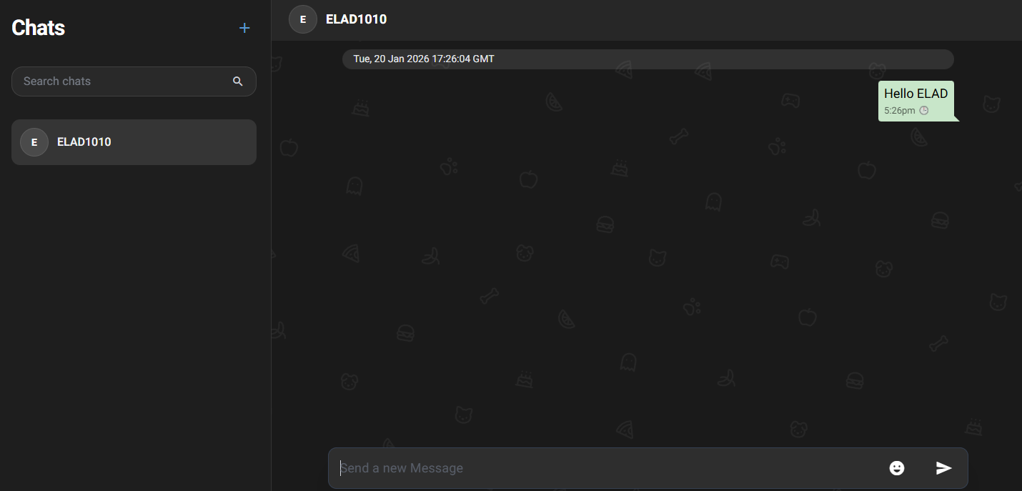

ניתן לראות את התעבורה בתהליך זה בצילום הבא:
ניתן לראות שחבילה נשלחת מפורט המקור 54992 של לקוח 1 ("בן") אל פורט היעד 8080 של השרת. השרת מחזיר ack ללקוח 1 ובכך מאשר שהוא קיבל את החבילה שלו.
לאחר מכן, השרת שולח את ההודעה מפורט מקור 8080 אל פורט היעד של לקוח 2 ("אלעד") 52777 . לקוח 2 מקבל את החבילה (ההודעה) ומחזיר ack לשרת על כך.
בשכבת הרשת, בכותרת ה IP של החבילה הראשונה ניתן לראות את כתובת המקור של הלקוח ששלח את ההודעה ובכתובת היעד את כתובת השרת, כמצופה.
בהודעה השנייה כתובת המקור היא כתובת השרת שאחראי להעביר את ההודעה ללקוח 2 וכתובת היעד היא כתובת לקוח 2 שאמור לקבל את ההודעה.

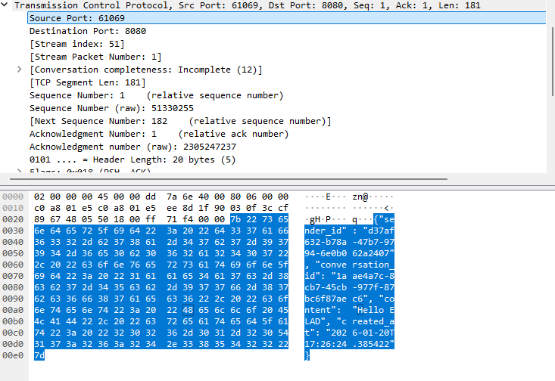
בצילום הבא ניתן לראות תיאור מפורט יותר של החבילה שמתארת את ההודעה שלקוח 1 שלח לשרת. הודעה זו מכילה אובייקט json כמחרוזת שמתארת את ההודעה שנשלחה ומכילה שדות כגון מזהה השולח, מזהה שיחה, תוכן ההודעה, תאריך שליחת ההודעה.
כמו כן ניתן לראות בצילום שאחריו את האישור שמחזיר השרת ללקוח 1 על כך שקיבל את החבילה שלו.

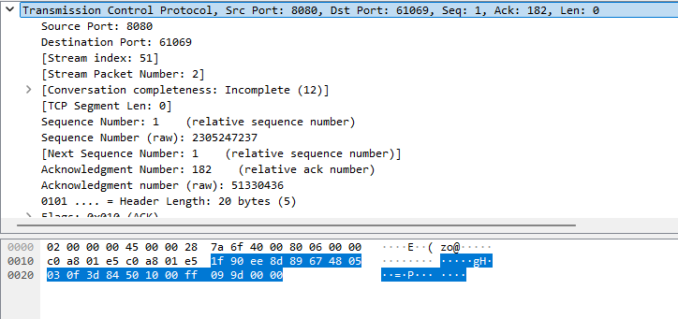
בשכבת הרשת מופיע מידע כמו גודל הכותרת, כמה קפיצות ניתן לעשות ברשת, כתובת מקור, כתובת יעד, סוג הפרוטוקול בשכבת התעבורה ושדה checksum של הכותרת (header).
נשים לב כי ההודעה של לקוח 1 נשלחת מהכתובת 192.168.1.100, שזוהי אכן כתובת ה-IP של מחשב הלקוח. היא מגיעה אל הכתובת 192.168.1.229 שזוהי כתובת ה-IP של השרת.

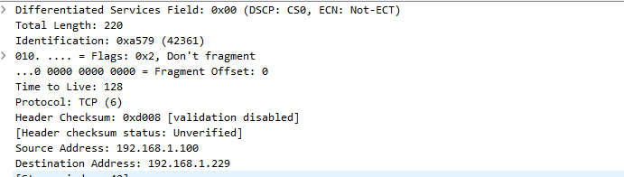

בחבילה השנייה (שהשרת שולח ללקוח 2) ניתן לראות שפורט המקור הוא 8080 שזה אכן פורט הסוקט של השרת.
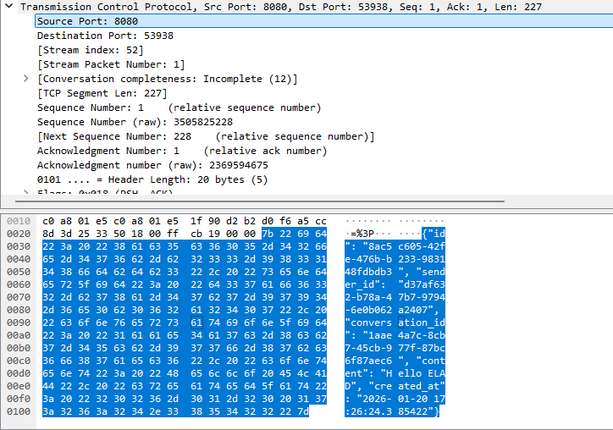
פורט היעד הוא 53938 - הפורט של הסוקט של לקוח 2 שמיועד לקבל את ההודעה. בחבילה מופיע גם שדה ה- sequence number שאחראי על מספור החבילה וגם הacknowledgement number שמסמל ללקוח 2 מה הבייט הבא שעליו לשלוח בחבילה הבאה שלו.

לאחר שלקוח 2 מקבל את החבילה שלקוח 1 שלח דרך השרת, הוא מחזיר ack לשרת כפי שניתן לראות למטה.
שדה פורט המקור מכיל את הפורט של לקוח 2 ושדה פורט היעד מכיל את הפורט של השרת 8080 שאכן זהו ack שמיועד לשרת.
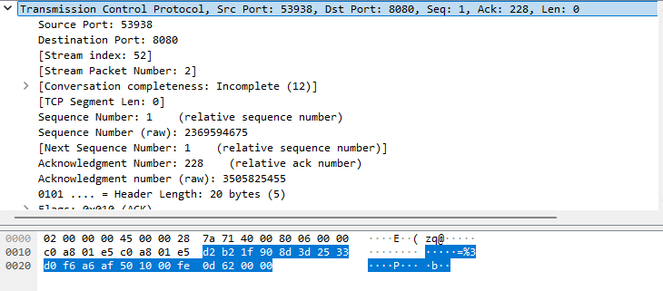

בנוסף, השרת יודע לטפל בהתנתקות של של לקוח – הן פתאומית והן יזומה.
ברגע שהלקוח מתנתק נשלחת חבילת fin ack לשרת. בחבילה זו, הלקוח מודיע לשרת שהוא רוצה לסיים את הקישוריות איתו. השרת מחזיר אישור ללקוח שהוא קיבל את בקשת הסגירה שלו ומוחק את הסוקט שלו מאוסף הסוקטים של המשתמשים שמחוברים כעת למערכת. בשלב זה נאמר שהחיבור "חצי סגור". דהיינו, הלקוח לא שולח יותר מידע, אבל השרת עדיין יכול לשלוח אם נשאר לו משהו.
בסיום התהליך, השרת סוגר את הסוקט של הלקוח ושולח ללקוח הודעה fin ack. בכך הוא מודיע לו שגם הוא סיים לשלוח נתונים והוא מוכן לסגור את החיבור. הלקוח מאשר שהוא אכן קיבל את ההודעה ונסגרת השיחה איתו.

